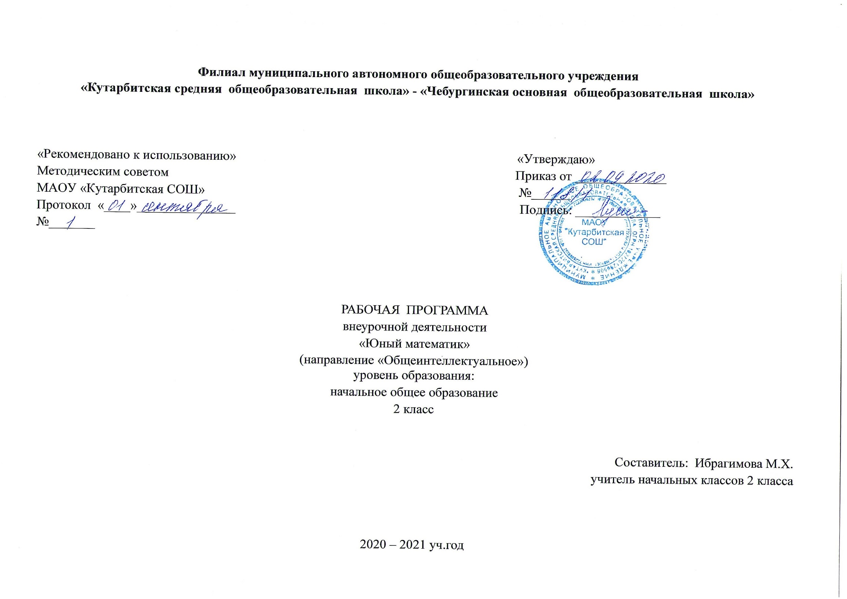

- Результаты освоения курса внеурочной деятельности «Юный математик», 2 класс
Личностные результаты:
- любознательность, трудолюбие;
- способность к организации своей деятельности и к преодолению трудностей;
- целеустремлённость и настойчивость в достижении цели;
⁻ умение слушать и слышать собеседника;
⁻ обосновывать свою позицию, высказывать своё мнение.
Метапредметные результаты: овладение способностью принимать и сохранять цели и задачи учебной деятельности, поиск средств ее осуществления;
- освоение способов решения проблем творческого и поискового характера;
- формирование умения планировать, контролировать и оценивать учебные действия в соответствии с поставленной задачей и условиями ее реализации; определять наиболее эффективные способы достижения результата;
- формирование умения понимать причины успеха/неуспеха учебной деятельности и способствовать конструктивному действию даже в ситуации неуспеха;
- освоение начальных форм познавательной и личностной рефлексии;
- использование знаково – символических средств представления информации для создания моделей изучаемых объектов и процессов, схем решения учебных и практических задач;
- овладение логическими действиями сравнения, анализа, синтеза, обобщения, классификации по родовидовым признакам, установления аналогий и причинно - следственных связей, построения рассуждений, отнесения к известным понятиям.
Предметные результаты:
- использование начальных математических знаний для описания и объяснения окружающих предметов, процессов, явлений, а также оценки их количественных и пространственных отношений;
- овладение основами логического и алгоритмического мышления пространственного воображения и математической речи, измерения, пересчета, прикидки и оценки, наглядного представления данных и процессов, записи и выполнении алгоритмов;
- приобщение начального опыта применения геометрических знаний для решения учебно – познавательных и учебно – практических задач;
- вычислять периметр геометрических фигур;
- выделять из множества треугольников прямоугольный, тупоугольный, равнобедренный и равносторонний треугольники;
- строить окружность по заданному радиусу или диаметру;
- выделять из множества геометрических фигур плоские и объемные;
- распознавать геометрические фигуры: точка, линия (прямая, кривая), отрезок, луч, ломаная, многоугольник и его элементы вершины, стороны, углы), в том числе.

треугольник, прямоугольник (квадрат), угол, круг, окружность (центр, радиус, диаметр), шар;

Выпускник научится:
-описывать взаимное расположение предметов в пространстве и на плоскости;
- распознавать, называть, изображать геометрические фигуры (точка, отрезок, ломаная, прямой угол, многоугольник, треугольник, прямоугольник, квадрат, окружность, круг);
- выполнять построение геометрических фигур с заданными измерениями (отрезок, квадрат, прямоугольник) с помощью линейки, угольника;
- использовать свойства прямоугольника и квадрата для решения задач;
- распознавать и называть геометрические тела (куб, шар);
- соотносить реальные объекты с моделями геометрических фигур. Измерять длину отрезка;
- вычислять периметр треугольника, прямоугольника и квадрата, площадь прямоугольника и квадрата;
- оценивать размеры геометрических объектов

Выпускник получит возможность научиться:
- распознавать плоские и кривые поверхности;
- распознавать плоские и объёмные геометрические фигуры;
- распознавать, различать и называть геометрические тела: параллелепипед, пирамиду, цилиндр, конус.

- Содержание курса внеурочной деятельности «Юный математик», 2 класс
Поверхности. Линии. Точки.
Учащиеся применяют сформированные в первом классе представления о точке, линиях и поверхностях при выполнении различных заданий с геометрическими фигурами: кривая, прямая, луч, ломаная.
Углы. Многоугольники. Многогранники.
Уточняются представления младших школьников об углах и многоугольниках. Второклассники знакомятся с многогранником на основе имеющихся у них представлений о плоской поверхности. Продолжается работа по формированию у учащихся умений читать графическую информацию, выделять видимые и невидимые линии при изображении пространственных фигур.
Числа. Арифметические действия. Величины.
Названия и последовательность чисел от 1 до 20. Подсчёт числа точек на верхних гранях выпавших кубиков. Числа от 1 до 100. Решение и составление ребусов, содержащих числа.
Сложение и вычитание чисел в пределах 100. Таблица умножения однозначных чисел и соответствующие случаи деления.
Числовые головоломки: соединение чисел знаками действия так, чтобы в ответе получилось заданное число, и др. Поиск нескольких решений. Восстановление примеров: поиск цифры, которая скрыта. Последовательное выполнение арифметических действий: отгадывание задуманных чисел.
Заполнение числовых кроссвордов (судоку, какуро и др.).
Числовой палиндром: число, которое читается одинаково слева направо и справа налево. Поиск и чтение слов, связанных с математикой (в таблице, ходом шахматного коня и др.).
Занимательные задания с римскими цифрами.
Время. Единицы времени.
Форма организации обучения — математические игры:
— «Весёлый счёт» — игра-соревнование; игры с игральными кубиками. Игры: «Чья сумма больше?», «Лучший лодочник», «Русское лото», «Математическое домино», «Не собьюсь!», «Задумай число», «Отгадай задуманное число», «Отгадай число и месяц рождения»;
— игры: «Волшебная палочка», «Лучший счётчик», «Не подведи друга», «День и ночь», «Счастливый случай», «Сбор плодов», «Гонки с зонтиками», «Магазин», «Какой ряд дружнее?»;
— игры с мячом: «Наоборот», «Не урони мяч»;
— игры с набором «Карточки-считалочки» (сорбонки) — двусторонние карточки: на одной стороне — задание, на другой — ответ;
— математические пирамиды: «Сложение в пределах 10; 20; 100», «Вычитание в пределах 10; 20; 100», «Умножение», «Деление»;
— работа с палитрой — основой с цветными фишками и комплектом заданий к палитре по темам: «Сложение и вычитание до 100» и др.;
— игры: «Крестики-нолики», «Крестики-нолики на бесконечной доске», «Морской бой» и др., конструкторы «Часы», «Весы» из электронного учебного пособия «Математика и конструирование»1.
Мир занимательных задач
Задачи, допускающие несколько способов решения. Задачи с недостаточными некорректными данными, с избыточным составом условия. Последовательность шагов (алгоритм) решения задачи. Задачи, имеющие несколько решений. Обратные задачи и задания. Ориентировка в тексте задачи, выделение условия и вопроса, данных и искомых чисел (величин). Выбор необходимой информации, содержащейся в тексте задачи, на рисунке или в таблице, для ответа на заданные вопросы.
Старинные задачи. Логические задачи. Составление аналогичных задач и заданий. Нестандартные задачи. Использование знаково символических средств для моделирования ситуаций, описанных в задачах.
Обоснование выполняемых и выполненных действий.
Решение олимпиадных задач международного конкурса «Кенгуру».
Воспроизведение способа решения задачи. Выбор наиболее эффективных способов решения.
Геометрическая мозаика
Пространственные представления. Понятия «влево», «вправо», «вверх», «вниз». Маршрут передвижения. Точка начала движения; число, стрелки 1→ 1↓, указывающие направление движения. Проведение линии по заданному маршруту (алгоритму) — «путешествие точки» (на листе в клетку). Построение собственного маршрута (рисунка) и его описание.
Геометрические узоры. Закономерности в узорах. Симметрия. Фигуры, имеющие одну и несколько осей симметрии.
Расположение деталей фигуры в исходной конструкции (треугольники, таны, уголки, спички). Части фигуры. Место заданной фигуры в конструкции. Расположение деталей. Выбор деталей в соответствии с заданным контуром конструкции. Поиск нескольких возможных вариантов решения. Составление и зарисовка фигур по собственному замыслу.
Разрезание и составление фигур. Деление заданной фигуры на равные по площади части.
Поиск заданных фигур в фигурах сложной конфигурации. Решение задач, формирующих геометрическую наблюдательность. Распознавание (нахождение) окружности на орнаменте. Составление (вычерчивание) орнамента с использованием циркуля (по образцу, по собственному замыслу).
Форма организации обучения — работа с конструкторами:
—моделирование фигур из одинаковых треугольников, уголков;
—танграм: древняя китайская головоломка. «Сложи квадрат»1. «Спичечный» конструктор2;
—конструкторы лего. Набор «Геометрические тела»;
—конструкторы «Танграм», «Спички», «Полимино», «Кубики»,
«Паркеты и мозаики», «Монтажник», «Строитель» и др. из электронного учебного пособия «Математика и конструирование».

- Тематическое планирование внеурочной деятельности «Юный математик», 2 класс

№ п/п | Название темы. на поверхности многогранника. | Колич. часов
1  2 | Внешняя и внутренняя, плоская и кривая поверхности.  Замкнутые и незамкнутые кривые линии | 1  1
3  4 | Ломаная линия. Длина ломаной.  Точка, лежащая на прямой и вне прямой. Кривая линия. Луч. | 1  1
5  6 | Угол. Вершина угла. Его стороны. Обозначение углов.  Прямой угол. Вершина угла. Его стороны. | 1  1
7  8 | Числовые головоломки | 1  1
9  10 | Задачи-смекалки | 1  1
11  12 | «Праздник числа» (математическая игра) | 1  1
13  14 | Удивительное приключение с трёхзначными числами | 1  1
15  16 | Мы играем в магазин (Решение составных задач на сравнение и вычитание стоимости предметов) | 1  1
17 | Придумаем новую карту метро! (Сети линий. Пути.) | 1
18 | Как подружились геометрические фигуры | 1
19 | Операции вокруг нас | 1
20 | Путь по волшебным дорожкам. (Порядок действий в выражениях со скобками и без скобок.) | 1
21 | «Праздник числа» (математическая игра) | 1
22 | КВН | 1
23 | Мы весело считаем, мы удачно сочетаем. (Сочетательное свойство сложения.) | 1
24 | Сочетаем. вычитаем. (Вычитание числа из суммы и суммы из числа) | 1
25 | Знакомьтесь, новая величина! (Площадь фигур.) | 1
26 | Как дружат умножение и деление | 1
27 | Поиграем в блицтурнир. (Запись решения задач выражением.) | 1
28 | «Праздник числа» (математическая игра) | 1
29 | Где прячется делитель? Где найти кратное? А что такое сравнение? (Решение задач на кратное сравнение.) | 1
30 | Давайте рисовать узоры! (Окружность, её центр, радиус, диаметр, вычерчивание узоров из окружностей с центрами в заданных точках.) | 1
31 | Познакомимся с новыми мерками измерения объёма фигуры! | 1
32 | Знакомьтесь - ТЫСЯЧА! (Образование числа 1000, состав числа 1000.) | 1
33 | КВН | 1
34 | Праздник числа «Подводя итоги года» | 1

